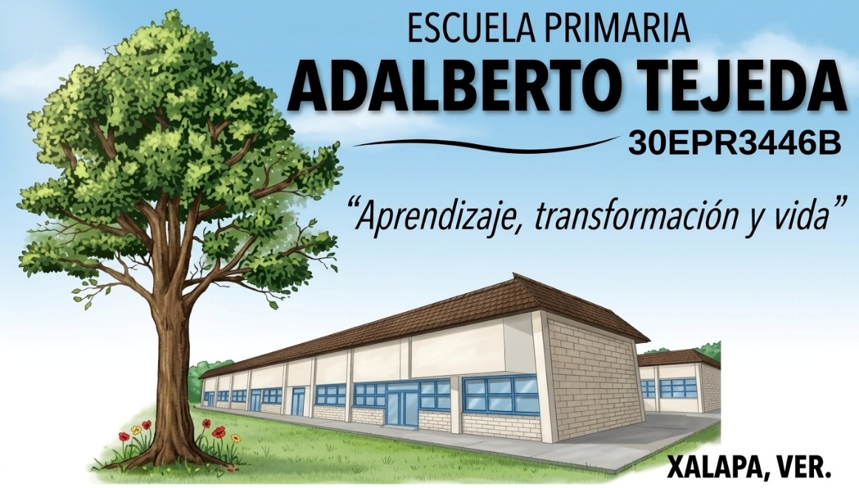
Biblioteca Escolar
Manual de usuario
Escuela Primaria Adalberto Tejeda · Xalapa, Veracruz
Para el personal de la biblioteca · Versión del 9 de noviembre de 2026

Antes de empezar
La Biblioteca Escolar reemplaza al cuaderno: en ella se registran los libros, los alumnos, los préstamos y las devoluciones, y con eso el sistema dice solo quién tiene cada libro, cuáles ya se pasaron de la fecha y a quién hay que llamar.
Este manual es para el personal de la biblioteca. Los alumnos no usan este programa.

Qué necesitas
- Una computadora con Windows y el acceso directo «Biblioteca Escolar» en el escritorio.
- Conexión a internet: los datos viven en un servidor y no en la computadora.
- Tu correo y tu contraseña. Si todavía no tienes cuenta, pídela a quien administra el sistema.

Quién puede hacer qué
Hay dos perfiles de acceso para el personal. Los dos atienden la biblioteca completa; el administrador además puede cambiar el perfil de acceso de otras personas.
Tarea | Bibliotecario | Administrador
Catálogo, préstamos, alumnos y deudores | Sí | Sí
Registrar y modificar personal | Sí | Sí
Cambiar el perfil de acceso de otra persona | No | Sí
Cambiar el perfil de acceso propio | No | No

Reglas que aplica el sistema
Estas reglas no dependen de que alguien las recuerde: el sistema las cumple solo y avisa si algo no se puede hacer.
- Cada alumno puede llevarse un libro a la vez.
- El plazo de un préstamo es de siete días naturales. La fecha límite la pone el sistema.
- Un libro sin ejemplares en el estante no se puede prestar.
- Un libro con ejemplares prestados no se puede dar de baja.
- El historial de préstamos se conserva siempre, aunque el libro se dé de baja.

Entrar y salir

Iniciar sesión
- Abre el acceso directo «Biblioteca Escolar» del escritorio.
- Escribe tu correo y tu contraseña.
- Pulsa «Entrar» o la tecla Enter.
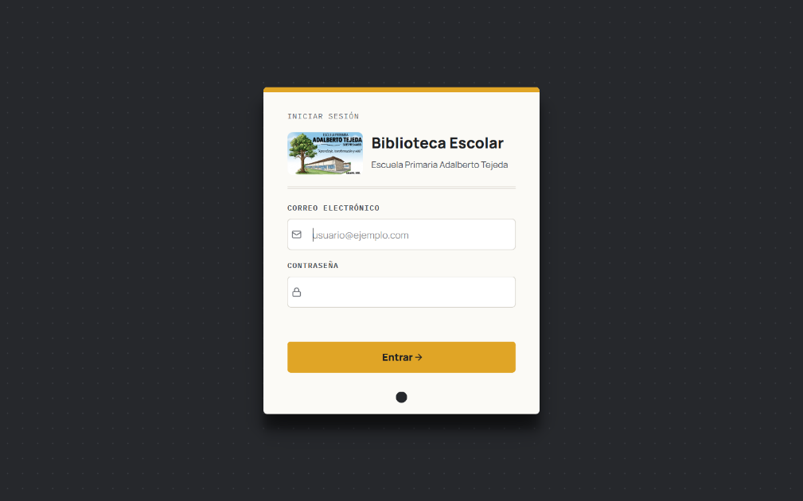
La ficha de entrada.
Si aparece un mensaje en rojo, léelo: el sistema distingue una contraseña equivocada de una falta de internet, así que dice cuál de las dos pasó.

La pantalla principal
A la izquierda está la columna con las cinco secciones: Catálogo, Préstamos, Alumnos, Deudores y Empleados. La sección abierta se marca en amarillo. El número junto a Deudores dice cuántos préstamos están vencidos en este momento.
Arriba de cada pantalla se ve la fecha de hoy y quién inició la sesión. Abajo de la columna están tus iniciales y el botón para cerrar sesión, que regresa a la ficha de entrada sin cerrar el programa. Úsalo si otra persona va a usar la computadora.

Préstamos
Es la pantalla de todos los días. Muestra los libros que están fuera y, de cada uno, quién lo tiene y cuándo vence.
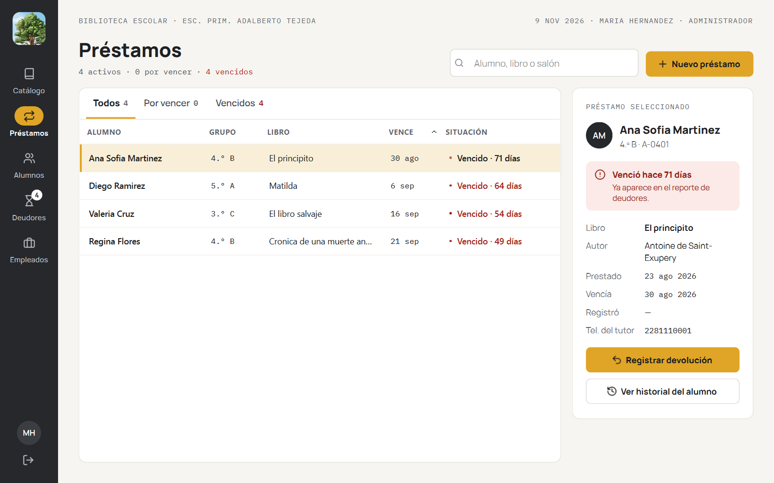
Préstamos, con un préstamo elegido y su detalle a la derecha.

Leer la pantalla
- Arriba de la tabla hay tres vistas: «Todos», «Por vencer» (los que vencen en tres días o menos) y «Vencidos». El número de cada una dice cuántos hay.
- La columna «Situación» dice cuántos días faltan o cuántos lleva vencido. Lo vencido sale en rojo; lo que vence pronto lleva un reloj.
- Para buscar, escribe parte del nombre del alumno, del título del libro o el salón, por ejemplo 4B.
- Al elegir un préstamo, el panel de la derecha muestra el libro, las fechas, quién lo registró y el teléfono del tutor. Los préstamos que se capturaron antes de este sistema dicen «—» en «Registró».

Registrar un préstamo
- Pulsa «Nuevo préstamo».
- En «¿Quién se lo lleva?», escribe el nombre, el código o el salón del alumno y elígelo de la lista.
- En «¿Qué libro?», escribe parte del título o del autor y elige el libro.
- Revisa el resumen de abajo y pulsa «Prestar».
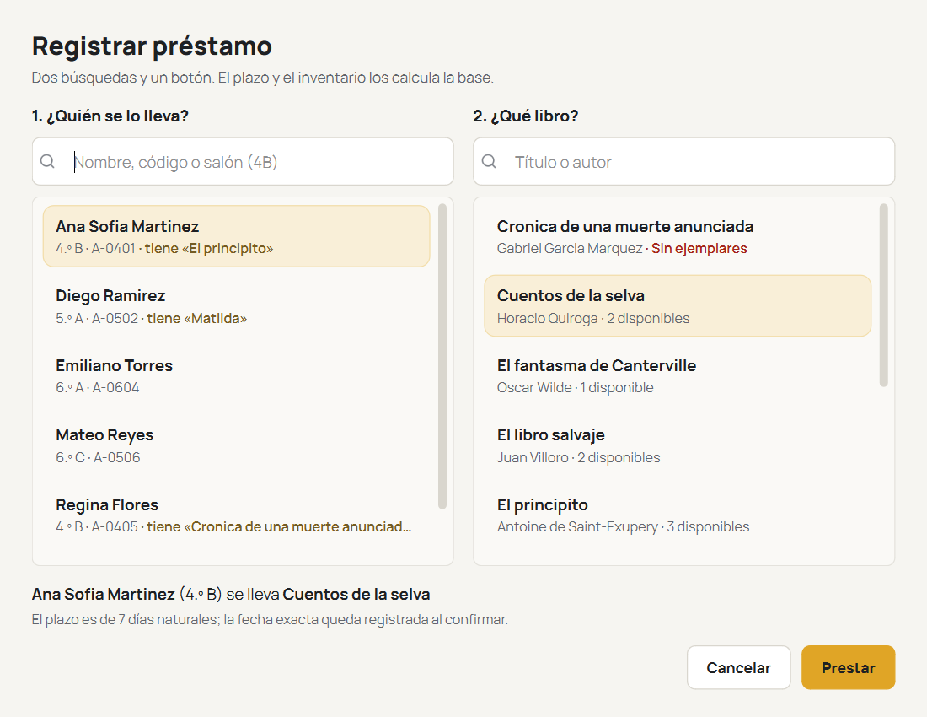
El préstamo son dos búsquedas y un botón.
Si junto al alumno dice «tiene …», ya se llevó un libro y no podrá llevarse otro hasta devolverlo. Los libros que dicen «Sin ejemplares» se ven en la lista pero no se pueden elegir.

Registrar una devolución
- En Préstamos, elige el préstamo en la tabla.
- Pulsa «Registrar devolución».
- Confirma con «Sí, lo devolvió».
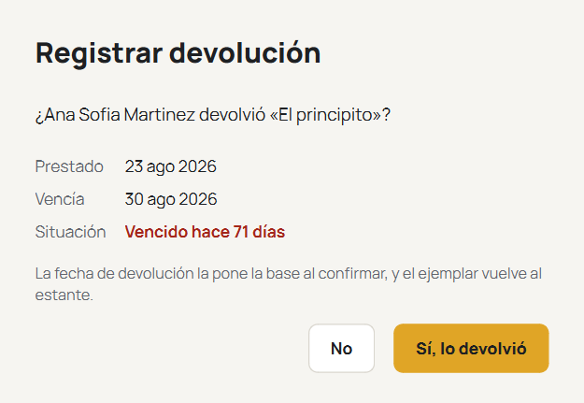
La confirmación muestra las fechas antes de cerrar el préstamo.
El ejemplar vuelve al estante y la fecha de devolución la pone el sistema.

Ver el historial de un alumno
Con un préstamo elegido, «Ver historial del alumno» muestra todos los libros que ese alumno ha llevado, cuándo los devolvió y si alguno sigue vencido.

Catálogo
Aquí están todos los libros de la biblioteca, con su colección de Libros del Rincón, su asignatura y cuántos ejemplares quedan en el estante.
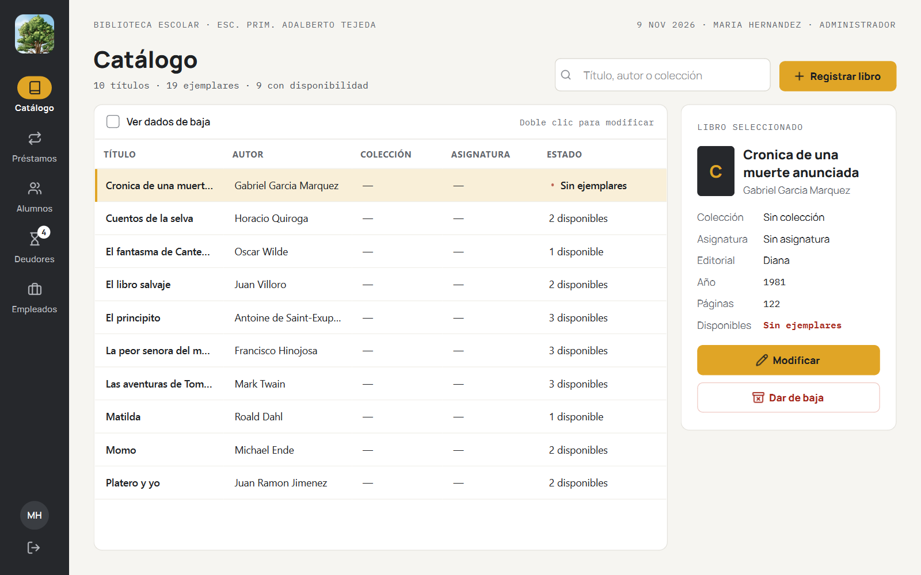
El catálogo con la ficha del libro elegido.

Buscar un libro
Escribe en el buscador parte del título, del autor, de la colección o de la asignatura. No hace falta el nombre completo: «astro» encuentra la colección Astrolabio.

Registrar un libro
- Pulsa «Registrar libro».
- Llena el título, el autor y el número de ejemplares, que son obligatorios.
- Si lo sabes, elige la colección (cada una dice sus grados) y la asignatura.
- Pulsa «Guardar».
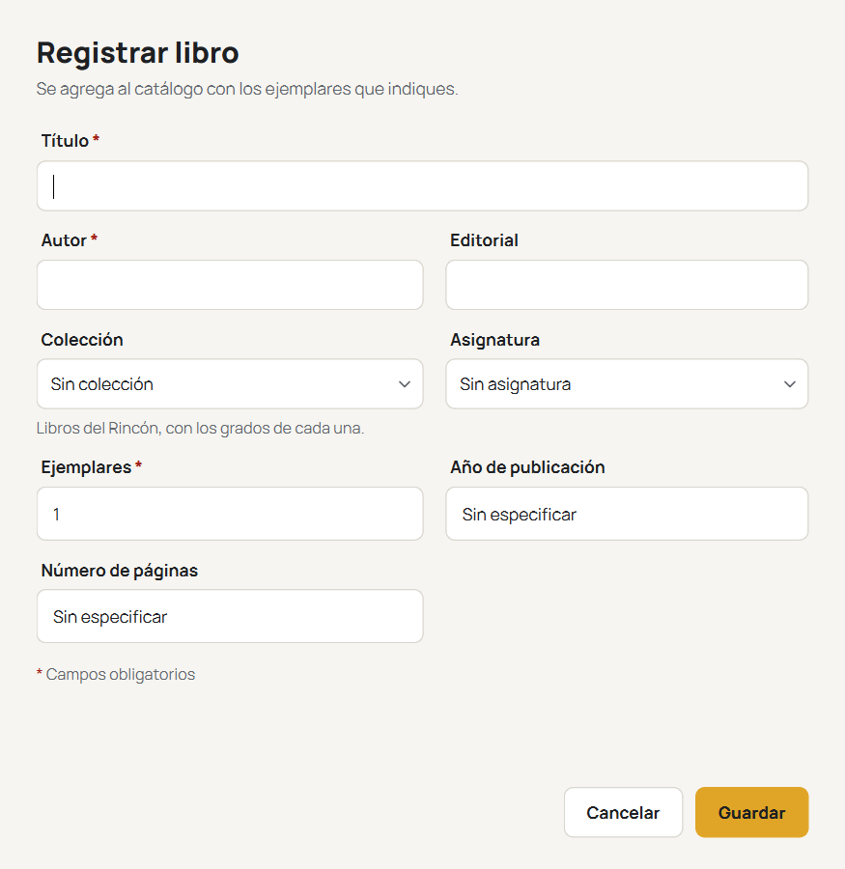
El formulario del libro.
Si falta algo, un recuadro rojo arriba del formulario dice qué revisar.

Modificar un libro
Elige el libro y pulsa «Modificar», o haz doble clic en su renglón. Cuando cambie el número de ejemplares, escribe los que hay hoy en el estante.

Dar de baja un libro
- Elige el libro y pulsa «Dar de baja».
- Escribe el motivo: extravío, deterioro, donación.
- Confirma.
El libro sale del catálogo pero su historial se conserva. Para verlo de nuevo, marca «Ver dados de baja». Si tiene ejemplares prestados, el sistema no deja darlo de baja hasta que regresen.

Alumnos
El padrón de alumnos lectores. De cada uno se ve su salón, el teléfono de su tutor y si tiene un libro.
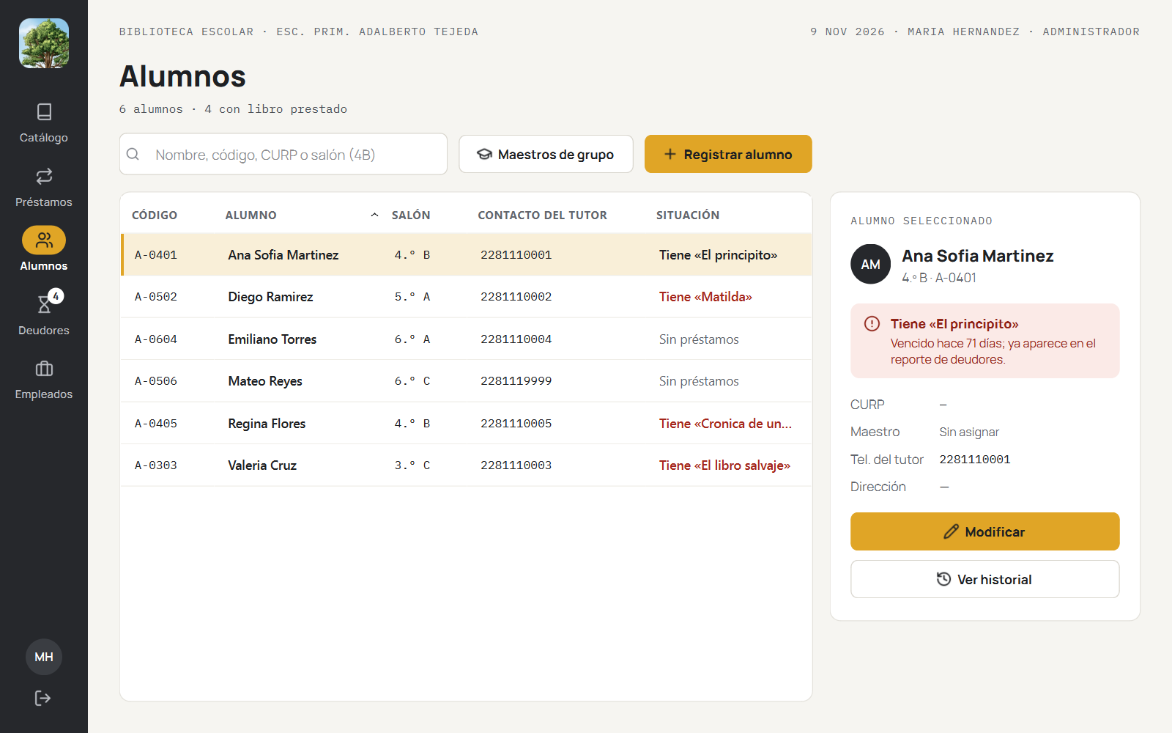
Alumnos, con la ficha del alumno elegido.

Buscar un alumno
Escribe parte del nombre, el código, la CURP o el salón (por ejemplo 4B). La ficha de la derecha muestra la CURP, el maestro del salón, el teléfono y la dirección del tutor, y si tiene un préstamo en curso.

Registrar un alumno
- Pulsa «Registrar alumno».
- Escribe el código, el nombre y los apellidos.
- Elige el grado y el grupo. El maestro de grupo aparece solo: se toma del salón.
- Escribe el teléfono del tutor, que es obligatorio, y si quieres la colonia y la calle.
- Si tienes la CURP, escríbela; el sistema revisa que tenga el formato oficial.
- Pulsa «Guardar».
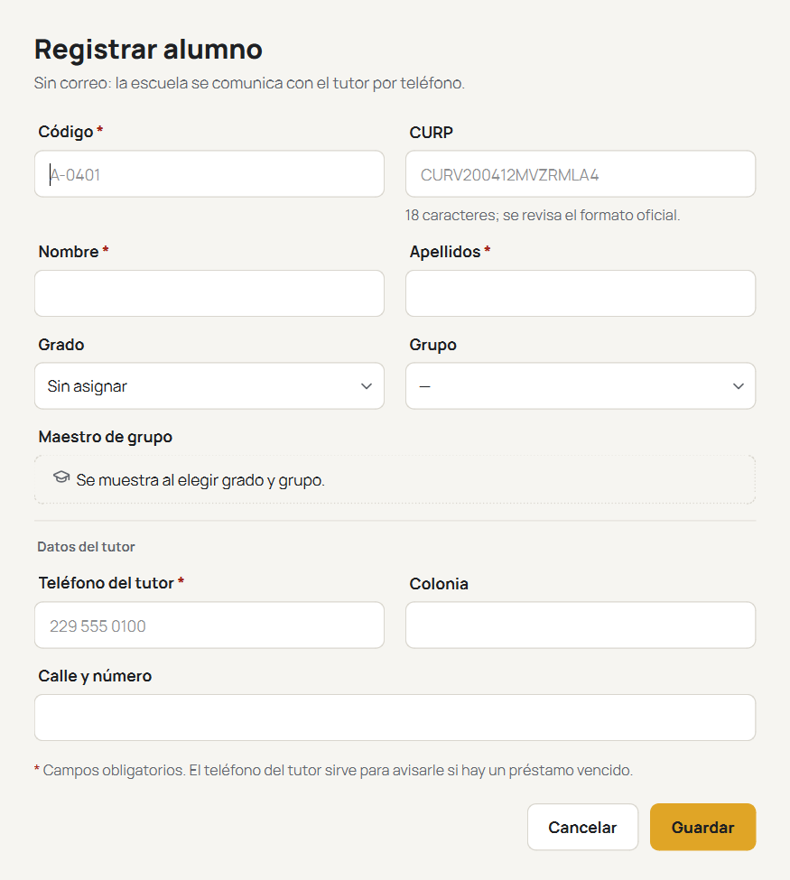
El formulario del alumno. Ya no pide correo.
El teléfono del tutor es el único contacto que guarda el sistema: es al que se llama si el alumno tiene un libro vencido. La CURP es opcional, pero si se escribe no puede repetirse.

Cambiar de grado o de grupo
Al empezar el ciclo escolar, elige al alumno, pulsa «Modificar» y cambia su grado y su grupo. El resto de sus datos y su historial se quedan como estaban.

Maestros de grupo
El maestro se asigna una vez por salón y todos los alumnos de ese salón lo heredan.
- En Alumnos, pulsa «Maestros de grupo».
- Escribe el nombre del maestro junto a cada salón. Para quitar uno, deja su renglón vacío.
- Pulsa «Guardar».
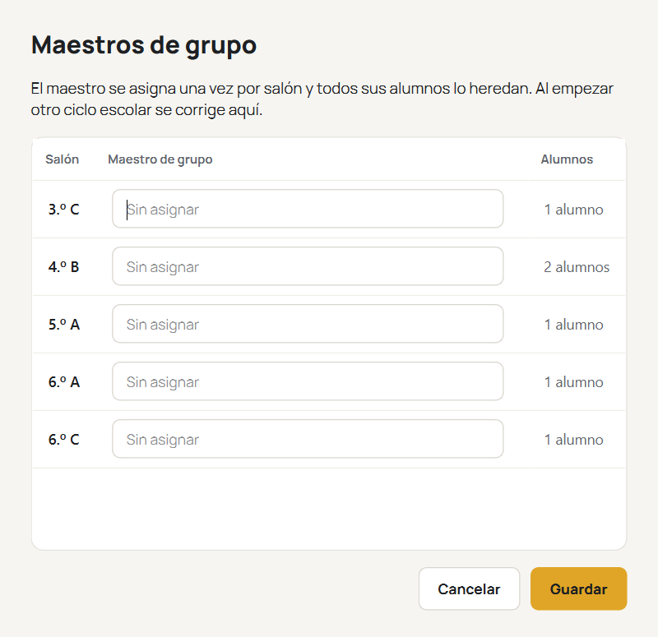
Un renglón por salón, con cuántos alumnos tiene.

Deudores
El reporte de alumnos con libros vencidos. Se genera solo al abrir la pantalla, con el estado de ese momento: no hay que revisar nada a mano.
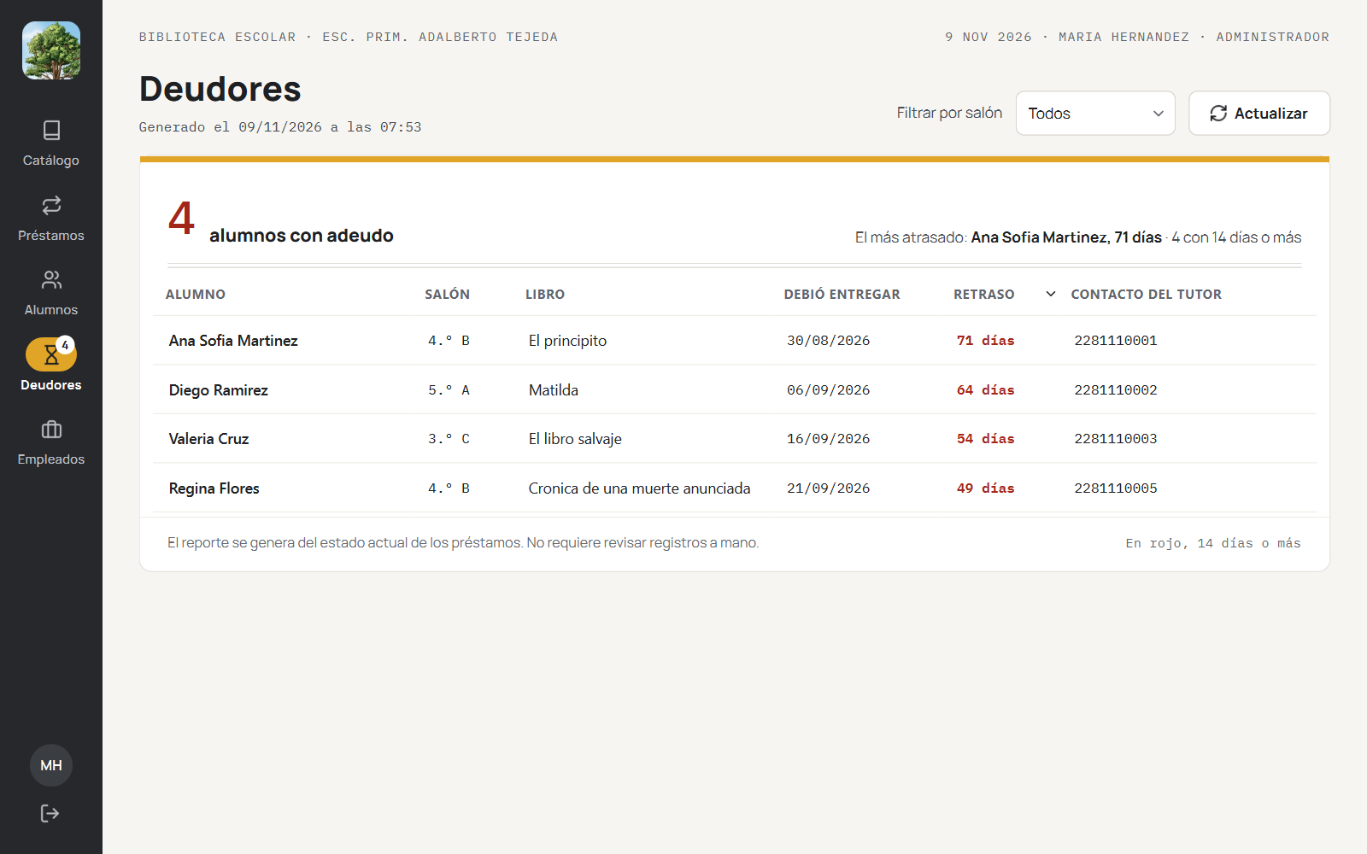
El reporte de deudores.
- Arriba se ve cuántos alumnos deben un libro y quién es el más atrasado.
- El retraso sale en rojo cuando son catorce días o más: son los primeros a buscar.
- «Contacto del tutor» es el teléfono al que hay que llamar.
- «Filtrar por salón» deja solo los alumnos de un salón, para entregarle la lista al maestro.
- «Actualizar» vuelve a generar el reporte, por ejemplo después de recibir devoluciones.

Empleados
La plantilla de la biblioteca: quién atiende, su puesto, su correo y su perfil de acceso. El recuadro de arriba dice qué puedes hacer con tu perfil.
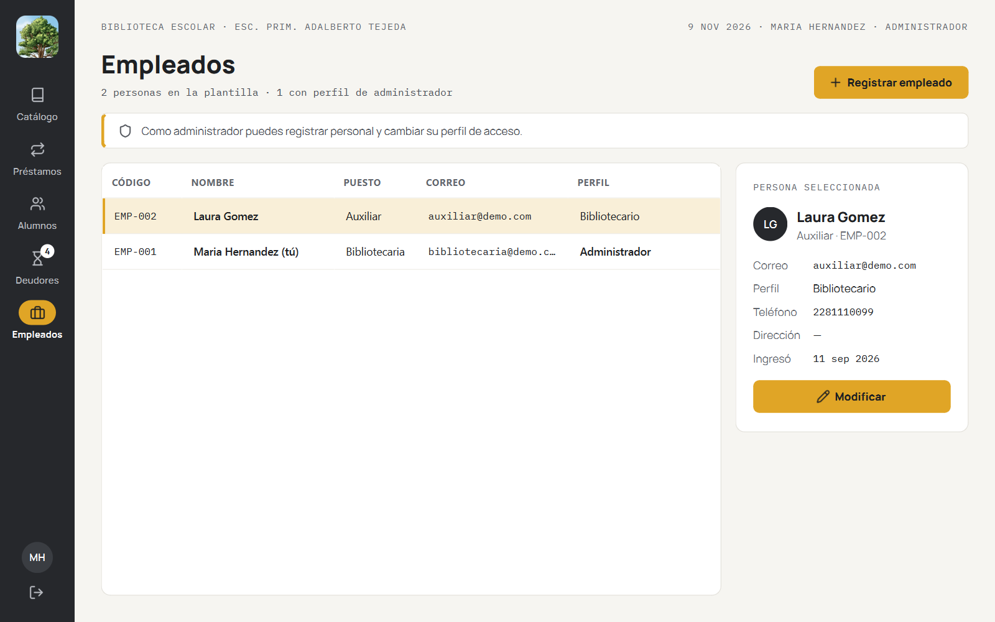
La plantilla, con la ficha de la persona elegida.

Registrar o modificar personal
- Pulsa «Registrar empleado», o elige a la persona y pulsa «Modificar».
- Llena el código, el puesto, el nombre, los apellidos y el correo.
- Pulsa «Guardar».
El correo es con el que esa persona inicia sesión. Registrarla en la plantilla no le crea una contraseña: la cuenta para entrar la da de alta quien administra el sistema.
Solo un administrador puede elegir o cambiar el perfil de acceso de alguien, y nadie puede cambiar el suyo. Cuando no puedes cambiarlo, el campo aparece con un candado y abajo dice por qué.

Cuando aparece un aviso
Cuando algo no se puede hacer, el sistema dice qué pasó y qué hacer. Estos son los avisos más comunes.
El aviso dice | Qué hacer
Este alumno ya tiene un préstamo activo. | Registra primero la devolución del libro que tiene.
No quedan ejemplares disponibles de este libro. | Espera a que alguien devuelva uno, o revisa las existencias en el catálogo.
El libro tiene ejemplares prestados. | No se puede dar de baja hasta que regresen. Revísalos en Préstamos.
Ya existe una persona registrada con ese código. | Usa un código distinto: el sistema no admite dos iguales.
La CURP no tiene el formato oficial. | Son 18 caracteres. Revísala con el acta o déjala vacía.
Ya hay un alumno registrado con esa CURP. | Revisa que esté bien escrita: la CURP es única para cada persona.
Registra el teléfono del tutor. | Es obligatorio: sin él no hay a quién avisar de un préstamo vencido.
Solo un administrador cambia el perfil de acceso de alguien. | Pídele a un administrador que haga el cambio.
No hay conexión con el servidor de la biblioteca. | Revisa que la computadora tenga internet e inténtalo otra vez.

Datos de los alumnos
El sistema guarda datos personales de menores de edad. Solo el personal con cuenta puede verlos, y cada quien entra con su propio correo: no compartas tu contraseña y cierra la sesión al terminar.

